

**CSC 2558/2**

**เค้าโครงโครงงานคอมพิวเตอร์**

ตรวจจับไข่พยาธิใบไม้

Detect Opisthorchis viverrini eggs

โดย

553020270-0 นายกีรติ ปิตะหงษนันท์

553020715-8 นายพีรชาติ พิริยรัตนชัย

อาจารย์ที่ปรึกษา : อ.ดร.คำรณ สุนัติ

รายงานนี้เป็นส่วนหนึ่งของการศึกษาวิชา 322 498 โครงการวิจัยทางวิทยาการคอมพิวเตอร์ ระดับปริญญาตรี 1

ภาคเรียน 1 ปีการศึกษา 2558

ภาควิชาวิทยาการคอมพิวเตอร์ คณะวิทยาศาสตร์

มหาวิทยาลัยขอนแก่น

(เดือน กันยายน พ.ศ. 2558)

สารบัญ

1. ชื่อหัวข้อโครงงาน 1

2. หลักการและเหตุผล 1

3. วัตถุประสงค์โครงงาน 1

4. ทฤษฎีและผลงานวิจัยที่เกี่ยวข้อง 2

4.1 ภาษา C# 2

4.2 AForge.NET 2

4.3 ปัญญาประดิษฐ์ (Artificial Intelligence) 2

4.4 Opisthorchis viverrini 2

4.5 Shape Detection Method 3

4.6 Edge Detection Method 4

4.7 Canny’s Edge Detection 5

5. วิธีการดำเนินการวิจัย 5

5.1 วิเคราะห์ปัญหาและความต้องการ 5

5.2 ค้นคว้า ศึกษาทฤษฎี และงานวิจัยที่เกี่ยวข้อง 5

5.3 ศึกษาข้อมูลและวิธีการใช้งานเครื่องมือต่างๆ ที่จะใช้ในงานวิจัย 5

5.4 กำหนดขอบเขตและเป้าหมายของโครงงาน 6

5.5 วิเคราะห์และออกแบบระบบ 6

6. ขอบเขตและข้อจำกัดของการวิจัย 7

7. สถานที่ทำวิจัย 7

8. ประโยชน์ที่คาดว่าจะได้รับ 7

9. แผนและระยะเวลาดำเนินการ 1

10. งบประมาณ 1

11. เอกสารอ้างอิง 2

สารบัญภาพ

**ภาพที่ 1** เทคนิคการเรียนรู้ของเครื่องจักร [5] 2

**ภาพที่ 2** ไข่พยาธิใบไม้ (O. viverrini egg) [9] 3

**ภาพที่ 3** แสดงวิธีการ GHT [13] 4

**ภาพที่ 4** หน้าแรกของโปรแกรม 6

**ภาพที่ 5** เปิดไฟล์รูปภาพ 6

**ภาพที่ 6** ตรวจจับไข่พยาธิใบไม้ 7

สารบัญตาราง

***ตาราง*ที่ *1*** *แผนและระยะเวลาการดำเนินงาน* 8

การเสนอเค้าโครงโครงงานคอมพิวเตอร์

ภาควิชาวิทยาการคอมพิวเตอร์ คณะวิทยาศาสตร์ มหาวิทยาลัยขอนแก่น

**ชื่อ** นายกีรติ ปิตะหงษนันท์ **รหัสประจำตัว** 553020270-0

Mr. Kirati Pitahongsanan

นายพีรชาติ พิริยรัตนชัย **รหัสประจำตัว** 553020715-8

Mr. Peerachart Piriyarattanachai

**นักศึกษาระดับปริญญาตรี** หลักสูตรวิทยาศาสตรบัณฑิต สาขาวิทยาการคอมพิวเตอร์

**อาจารย์ที่ปรึกษาโครงงาน :** อ.ดร.คำรณ สุนัติ

**Project Advisor:**  Dr. Khamron Sunat

# 1. ชื่อหัวข้อโครงงาน

**ภาษาไทย :** ตรวจจับไข่พยาธิใบไม้

**ภาษาอังกฤษ :** Detect Opisthorchis viverrini eggs

# 2. หลักการและเหตุผล

Opisthorchis viverrini คือพยาธิใบไม้ชนิดหนึ่ง ที่พบได้มากในคนที่อาศัยอยู่ในแถบเอเชียร์ตะวันออกเฉียงใต้ ในประเทศไทยพบในทุกจังหวัดในภาคตะวันออกเฉียงเหนือ และภาคเหนือบางจังหวัดเช่น เชียงใหม่ ลำปาง ลำพูน แพร่ น่าน โดยสาเหตุส่วนใหญ่ของพยาธิใบไม้เกิดจากการทานอาหารที่ไม่สุกโดยเฉพาะปลาและหอย การติดเชื้อพยาธิใบไม้ อาจก่อให้เกิดมะเร็งท่อน้ำดีได้ การวินิจฉัยโรคที่สะดวกที่สุดคือการตรวจหาไข่พยาธิจากอุจจาระ แต่ผู้ตรวจหายังพบว่ามีความยากลำบากในการแยกระหว่างไข่พยาธิต่างๆ กับไข่พยาธิใบไม้ ดังนั้น ผู้วิจัยจึงได้มีความคิดที่จะจัดทำการตรวจจับแยกแยะไข่พยาธิใบไม้ โดยใช้กระบวนการทางรูปภาพ โดยวิธีการการตรวจจับแบบรูปร่าง (Shape Detection) และการตรวจจับแบบขอบ (Edge Detection) ควบคู่กัน เพื่อให้ได้ความแม่นยำมากที่สุด อีกทั้งยังมีการให้โปรแกรมเรียนรู้ชนิดของไข่พยาธิอีกด้วย

# 3. วัตถุประสงค์โครงงาน

3.1 เพื่อศึกษาวิธีการตรวจจับรูปร่างของไข่พยาธิใบไม้ชนิด Opisthorchis viverrini

3.2 เพื่อสร้างโปรแกรมที่ระบุว่าไข่พยาธิที่ตรวจจับได้คือไข่พยาธิใบไม้ชนิด Opisthorchis viverrini

# 4. ทฤษฎีและผลงานวิจัยที่เกี่ยวข้อง

## 4.1 ภาษา C#

ภาษา c# คือภาษาคอมพิวเตอร์ประเภท Object-oriented programming ที่ถูกพัฒนาโดย Microsoft โดยได้รับอิทธิพล และรากฐานมาจากมาจากภาษาก่อนหน้า เช่นภาษา C++ ภาษา Java ภาษา Delphi

ภาษา C# ได้รับการออกแบบให้ทำงานบนพื้นฐานโครงสร้างของ .NET framework ของ Microsoft มีจุดมุ่งหมายคือ อำนวยความสะดวกในการแลกเปลี่ยนสารสนเทศ และการบริการผ่านเว็บ และทำให้ผู้พัฒนาสร้างโปรแกรมประยุกต์ในขนาดกะทัดรัด [1,2]

## 4.2 AForge.NET

เป็นเฟรมเวิร์คภาษา C# ชนิดโอเพนซอร์สที่ออกแบบมาให้ผู้พัฒนา และผู้วิจัยในส่วนของคอมพิวเตอร์วิชัน และในส่วนของปัญญาประดิษฐ์ ไม่ว่าจะเป็น กระบวนการทางรูปภาพ โครงข่ายประสาท หุ่นยนต์ และอื่นๆ อีกมากมาย [3]

## 4.3 ปัญญาประดิษฐ์ (Artificial Intelligence)

ปัญญาประดิษฐ์ หรือ Artificial Intelligence (A.I.) เป็นศาสตร์แขนงหนึ่งในทางวิทยาศาสตร์ที่พยายาม สร้าง จำลอง ให้คอมพิวเตอร์มีความคิดอย่างมนุษย์ มีพฤติกรรมต่างๆ โดยเลียนแบบจากมนุษย์

ปัญญาประดิษฐ์ได้ถือกำเนิดขึ้นอย่างเต็มตัวราวในปี ค.ศ. 1956 เมื่อ จอห์น แมคคาร์ธี (John McCarthy)ร่วมกับนักวิจัยในจากสถาบันอื่นๆ อีกกว่า 10 ท่านได้ทำการวิจัยร่วมกัน ใน มหาวิทยาลัย Princeton โดยการวิจัยในครั้งนั้น นักวิจัยได้พยายามร่วมกัน ทำวิจัยเรื่องทฤษฎีอัตโนมัติ (automata theory) โครงข่ายใยประสาท และศึกษาเรื่อง ความฉลาด : intelligence และ John McCarthy นี้เองที่ตั้งชื่อให้กับศาสตร์สาขาใหม่นี้ว่า Artificial Intelligence หรือ AI [4]

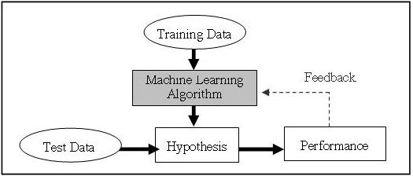

**ภาพที่ 1** เทคนิคการเรียนรู้ของเครื่องจักร [5]

## 4.4 Opisthorchis viverrini

Opisthorchis viverrini คือพยาธิใบไม้ชนิดหนึ่ง ที่พบได้มากในคนที่อาศัยอยู่ในแถบเอเชียร์ตะวันออกเฉียงใต้ ในประเทศไทยพบในทุกจังหวัดในภาคตะวันออกเฉียงเหนือ และภาคเหนือบางจังหวัดเช่น เชียงใหม่ ลำปาง ลำพูน แพร่ น่าน โดยสาเหตุส่วนใหญ่ของพยาธิใบไม้เกิดจากการทานอาหารที่ไม่สุกโดยเฉพาะปลาและหอย การติดเชื้อพยาธิใบไม้ อาจก่อให้เกิดมะเร็งท่อน้ำดีได้ [6-8]

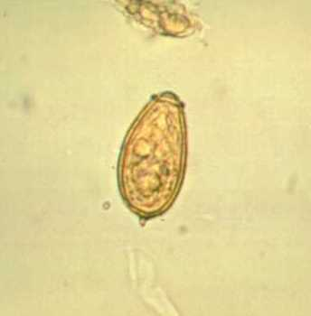

**ภาพที่ 2** ไข่พยาธิใบไม้ (O. viverrini egg) [9]

## 4.5 Shape Detection Method

กระบวนการตรวจจับแบบรูปร่าง พื้นฐานใช้การตรวจจับจากขอบเขตของรูปร่าง หรือขอบเขตพร้อมด้วยรูปร่างภายใน คุณสมบัติหลายอย่างถูกพัฒนามาเพื่อการตรวจจับแบบรูปร่าง ความแม่นยำจากการนำรูปจากฐานข้อมูลคือปัจจัยสำคัญในการประเมินรูปร่าง [10] แต่ก็ไม่เพียงพอที่จะประเมินทางเทคนิคโดยเฉพาะ ประสิทธิภาพของคุณสมบัติที่ใช้ ทั้งนี้เป็นเพราะการประเมินผลอาจจะไม่สนใจลักษณะที่สำคัญอื่นๆ ทางเทคนิคของรูปร่าง เราสามารถแบ่งเทคนิคการตรวจจับแบบรูปร่างออกเป็น 2 กลุ่ม

4.5.1 Hough Transform

วิธีการ Hough Transform (HT) เป็นวิธีการที่นำมาใช้ตรวจจับอนุภาคที่เป็นเส้นตรง และเส้นโค้งในรูปภาพ [11] โดยก่อนการนำไปใช้จะมีการแยกวัตถุที่ไม่เกี่ยวข้องออกไปก่อนที่จะทำการตรวจจับ โดยการรวมกับกับกระบวนการตรวจจับด้วยวิธี Edge Detection วิธีการจะกำหนดค่าให้กับแต่ละพิกเซล และทำการแบ่งออกเป็นส่วนๆ วิธีการ HT สามารถตรวจจับเส้นตรง เส้นโค้ง เช่นวงกลม วงรี และนี่คือสมการที่ใช้หาเส้นของรูปภาพ โดยเส้นทุกเส้นผ่านจุด (x’,y’) ดังสมการ

$$x^{'}cosθ+y^{'}sinθ= ρ$$

โดย ρ คือ ระยะทางที่ตั้งฉากของเส้นจากจุดเริ่มต้น

$θ$*คือ มุมของ* ρ กับแกน x

4.5.2 Generalized Hough Transform

วิธีการ HT นั้นมีการพัฒนาเพื่อการตรวจจับและวิเคราะห์รูปร่างอย่างง่าย เช่น เส้นตรง วงกลม วงรี และพาราโบล่า เป็นต้น ส่วน Generalized Hough Transform (GHT) นั้นใช้เพื่อตรวจจับรูปร่างใดๆ ก็ได้ เช่น รูปร่างหัวใจ วิธีการ GHT สามารถประยุกต์เพื่อหารูปร่างเหล่านั้นได้ ดังภาพแสดงรูปร่างที่มี (Xc,Yc) แทนจุดศูนย์กลางของรูปร่าง [12]

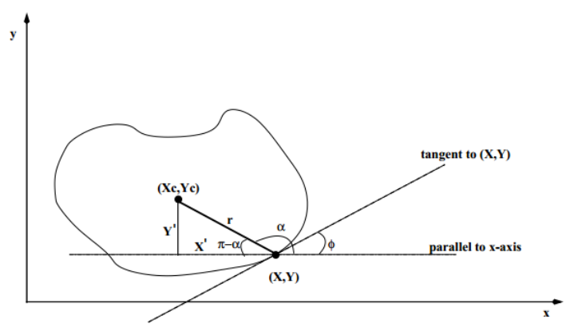

**ภาพที่ 3** แสดงวิธีการ GHT [13]

และมีสมการการหาจากวิธีการของ GHT ดังนี้

X = Xc + X’

Y = Yc + Y’

cos(π – α) = $\frac{x'}{r}$

sin(π – α) = $\frac{y'}{r}$

จากสมการข้างต้น สามารถเขียนใหม่ได้เป็น สมการดังนี้

Xc = X + cos(α)

Yc = X + sin(α)

โดย (Xc,Yc) คือ จุดอ้างอิงของรูปร่าง

## 4.6 Edge Detection Method

Edge Detection คือกระบวนการในการตรวจสอบจุดคมชัดหรือเส้นรอบวัตถุที่อยู่ในภาพ โดยการประยุกต์ใช้กับภาพในระดับสีเทา โดยขอบของภาพจะเกิดจากความแตกต่างของความเข้มของระดับสีเทา ถ้าแตกต่างมากขอบขะคมชัด ถ้าความแตกต่างน้อยขอบจะไม่คมชัด [14]

กระบวนการทำงานของ Edge Detection จะใช้การวนรอบของ kernels ในการประมวลผลภาพ โดยค่าในแต่ละพิกเซลของภาพเฉดสีเทาจะถูกเปลี่ยนโดยการเติมค่าที่กำหนดลงไปในแต่ล่ะพิกเซล ใน kernel หนึ่งๆ จะประกอบด้วย การคูณกันระหว่าง n x n สำหรับในแต่ละพิกเซลบนตำแหน่ง (I, j) ของภาพดังสมการ [15]

$$f\left(n,n\right)*I\left(i,j\right)=\sum_{k=-n/2}^{+n/2}{\sum_{I=-n/2}^{+n/2}{f\left(k,I\right)*I(i-k,j-I)}}$$

โดย n คือ ขนาดของช่องตาราง

i คือ แถวที่ i

j คือ แถวที่ j

k คือ kernel

## 4.7 Canny’s Edge Detection

กระบวนการคิดของ Canny’s Edge Detection ถูกพัฒนาขึ้นจากผลการดำเนินการของวิธีทั้งหมดของการใช้ edge detection ประการแรกคือ เกิดอัตราการคลาดเคลื่อนต่ำอย่างชัดเจน ประการที่สองคือ บอกตำแหน่งหรือขอบเขตของจุดขอบที่แน่นอน โดยวิธีการคือ ใช้เซ็ตของ type-2 fuzzy ทำให้ทั้ง NMS(non-maximum suspension) และ เกณฑ์ของการไล่ระดับสีถูกพัฒนาให้ดีขึ้น [16]

# 5. วิธีการดำเนินการวิจัย

## 5.1 วิเคราะห์ปัญหาและความต้องการ

เนื่องจากปัจจุบันมีการใช้เทคโนโลยีภาพเป็นจำนวนมาก และหนึ่งในนั้นคือการประมวลผลภาพซึ่งกำลังเป็นที่นิยมอยู่ในขณะนี้ ดังนั้นจึงได้ทำการเอาหลักการประมวลผลภาพนี้มาใช้ในการจัดทำการตรวจจับภาพ เอกลักษณ์ของสิ่งของที่ต้องการ จะทำให้การดำเนินชีวิตประจำวันที่ง่ายขึ้น

## 5.2 ค้นคว้า ศึกษาทฤษฎี และงานวิจัยที่เกี่ยวข้อง

เริ่มศึกษาข้อมูลจากผู้ที่เชี่ยวชาญ และมีความรู้เกี่ยวกับเรื่องที่จะศึกษา และอาจารย์ที่ปรึกษา จากนั้นนำคำสำคัญไปค้นคว้าข้อมูลต่อไปจากทั้งแหล่งข้อมูลออนไลน์ งานวิจัยที่เกี่ยวข้อง วารสารทางวิชาการและหนังสือที่เคยตีพิมพ์

## 5.3 ศึกษาข้อมูลและวิธีการใช้งานเครื่องมือต่างๆ ที่จะใช้ในงานวิจัย

5.3.1 ภาษา C# ซึ่งเป็นภาษาที่ใช้ในการเขียนโปรแกรมคอมพิวเตอร์ที่ทำงานบนเฟรมเวิร์คดอทเน็ต

5.3.2 โปรแกรม Matlab ซึ่งเป็นโปรแกรมที่ใช้ในการเขียนสมการทางคณิตศาสตร์อีกทั้งยังสามารถคำนวณการประมวลผลภาพได้อีกด้วย

5.3.3 โปรแกรม Visual Studio 2015 Community คือ Editor ที่พัฒนาขึ้นโดยบริษัท ไมโครซอฟท์ที่พัฒนาขึ้นเพื่อทุกแพลตฟอร์ม ทั้ง iOS, Android, Windows และใช้งานได้ดีกับ Modern Web Application และ Cloud Service โดยร่วมมือกับ Xamarin ซึ่งนำมาใช้เขียน Windows Form ด้วยภาษา C#

5.3.4 AForge.NET เป็นเฟรมเวิร์คภาษา C# ชนิดโอเพนซอร์สที่ออกแบบมาให้ผู้พัฒนา และผู้วิจัยในส่วนของคอมพิวเตอร์วิชัน และในส่วนของปัญญาประดิษฐ์ ไม่ว่าจะเป็น กระบวนการทางรูปภาพ โครงข่ายประสาท หุ่นยนต์ และอื่นๆ อีกมากมาย

## 5.4 กำหนดขอบเขตและเป้าหมายของโครงงาน

หลังจากที่ได้ทำการเสนอหัวข้อโครงงานให้กับอาจารย์ที่ปรึกษาแล้ว ก็ได้ทำการกำหนดขอบเขตงานโดยการกำหนดขอบเขตจะกล่าวในข้อถัดไป ส่วนเป้าหมายคือสามารถตรวจจับไข่ของพยาธิ และระบุชนิดของไข่พยาธิใบไม้ได้

## 5.5 วิเคราะห์และออกแบบระบบ

หน้าตาของโปรแกรมมีลักษณะดังนี้

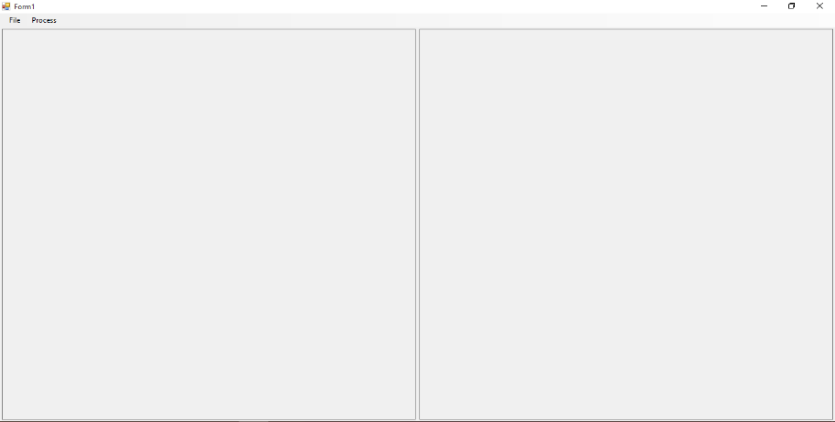

**ภาพที่ 4** หน้าแรกของโปรแกรม

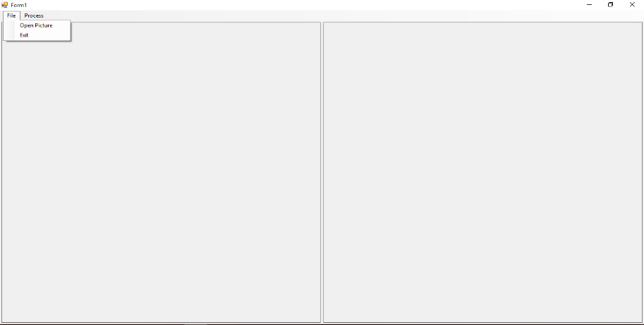

**ภาพที่ 5** เปิดไฟล์รูปภาพ

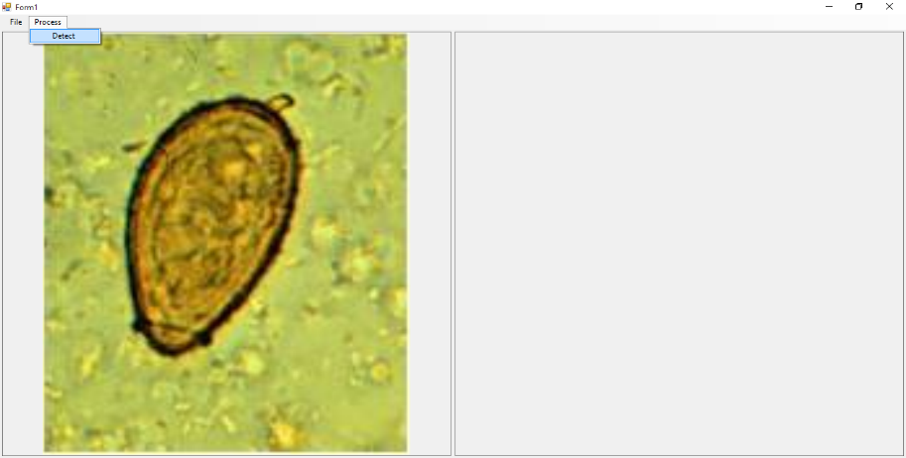

**ภาพที่ 6** ตรวจจับไข่พยาธิใบไม้

# 6. ขอบเขตและข้อจำกัดของการวิจัย

6.1 ศึกษาวิธีการตรวจจับรูปร่างโดยใช้ไลบรารี่ AForge.NET

6.2 ภาพที่ใช้ในการประมวลผลจะต้องเป็นภาพนิ่งเท่านั้น

6.3 ภาพของไข่พยาธิจะต้องไม่มีการทับซ้อนกันของเซลล์ไข่

# 7. สถานที่ทำวิจัย

ภาควิชาวิทยาการคอมพิวเตอร์ คณะวิทยาศาสตร์ มหาวิทยาลัยขอนแก่น

# 8. ประโยชน์ที่คาดว่าจะได้รับ

8.1 ได้รับความรู้เกี่ยวกับการตรวจจับรูปร่างของไข่พยาธิชนิด Opisthorchis viverrini

8.2 สามารถระบุไข่ของพยาธิใบไม้ชนิด Opisthorchis viverrini ที่อยู่ในภาพได้

# 9. แผนและระยะเวลาดำเนินการ

***ตาราง*ที่ *1*** *แผนและระยะเวลาการดำเนินงาน*

|  |  |  |  |  |  |  |  |  |  |  |  |  |  |  |
| --- | --- | --- | --- | --- | --- | --- | --- | --- | --- | --- | --- | --- | --- | --- |
| **การดำเนินงาน** | **ปี 2558** | | | | | | | | | **ปี 2559** | | | | |
| 4 | 5 | 6 | 7 | 8 | 9 | 10 | 11 | 12 | 1 | 2 | 3 | 4 | 5 |
| 1. คิดหัวข้อโครงงาน |  |  |  |  |  |  |  |  |  |  |  |  |  |  |
| 2. เสนอหัวข้อโครงงาน |  |  |  |  |  |  |  |  |  |  |  |  |  |  |
| 3. ประชุมและวางแผน ครั้งที่ 1 |  |  |  |  |  |  |  |  |  |  |  |  |  |  |
| 4. ศึกษาข้อมูล หลักการและงานวิจัยที่เกี่ยวข้อง |  |  |  |  |  |  |  |  |  |  |  |  |  |  |
| 5. ประชุมและวางแผน ครั้งที่ 2 |  |  |  |  |  |  |  |  |  |  |  |  |  |  |
| 6. เขียนเค้าโครงโครงงานและแผนการดำเนินงาน |  |  |  |  |  |  |  |  |  |  |  |  |  |  |
| 7. เสนอเค้าโครงโครงงาน |  |  |  |  |  |  |  |  |  |  |  |  |  |  |
| 8. ลงมือปฏิบัติตามแผน |  |  |  |  |  |  |  |  |  |  |  |  |  |  |
| 9. ส่งรายงานความก้าวหน้า ครั้งที่ 1 |  |  |  |  |  |  |  |  |  |  |  |  |  |  |
| 10. ลงมือปฏิบัติตามแผน (ต่อ) |  |  |  |  |  |  |  |  |  |  |  |  |  |  |
| 11. ทดสอบและปรับปรุงผลงาน |  |  |  |  |  |  |  |  |  |  |  |  |  |  |
| 12. ทำการแก้ไขข้อผิดพลาดต่างๆ |  |  |  |  |  |  |  |  |  |  |  |  |  |  |
| 13. จัดทำเอกสาร และคู่มือการใช้งาน |  |  |  |  |  |  |  |  |  |  |  |  |  |  |
| 14. ส่งเอกสาร และคู่มือการใช้งาน |  |  |  |  |  |  |  |  |  |  |  |  |  |  |
| 15. จัดทำไฟล์นำเสนอโครงงาน |  |  |  |  |  |  |  |  |  |  |  |  |  |  |
| 16. นำเสนอโครงงาน |  |  |  |  |  |  |  |  |  |  |  |  |  |  |

# 10. งบประมาณ

หมวดวัสดุอุปกรณ์

* ค่าวัสดุสำนักงาน (กระดาษ ปากกา และอื่นๆ) 80 บาท
* ค่าวัสดุคอมพิวเตอร์ 90 บาท

หมวดค่าใช้สอย

* ค่าถ่ายเอกสาร 200 บาท
* ค่าจัดทำรูปเล่ม 500 บาท

หมวดค่าใช้จ่ายอื่นๆ 800 บาท

**รวม** 1,670 บาท

# 11. เอกสารอ้างอิง

[1] **C# คืออะไร.** cited 27 August 2015, Available from http://www.mindphp.comคู่มือ/73-คืออะไร/

2184-c-ชาร์ป-คืออะไร.html

[2] **ภาษา C# ระดับพื้นฐาน.** cited 27 August 2015, Available from https://thaioop.wordpress.com/

2006/11/22/ตอน-11-ภาษา-c-ระดับพื้นฐาน/

[3] **AForge.NET.** cited 27 August 2015, Available from http://www.aforgenet.com/framework/

[4] วิรุฬหกกลับ. (2009). **ปัญญาประดิษฐ์.** cited 27 August 2015, Available from http://www.vcharkarn.

com/varticle/38450

[5] **การเรียนรู้ของเครื่อง.** Cited 27 August 2015, Available https://th.wikipedia.org/wikiการเรียนรู้ของเครื่อง

[6] พินิจ หวังสมนึก. (2011). **ปรสิตวิทยา : หนอนพยาธิ.** ภาควิชาชีววิทยา คณะวิทยาศาสตร์ มหาวิทยาลัยขอนแก่น. หน้า 41-45

[7] ชูเกียตริ ศิริวิชยกุล, ศรชัย หลูอารีย์สุวรรณ, ประยงค์ ระดมยศ: บรรณาธิการ ชูเกียตริ ศิริวิชยกุล, ศรชัย หลูอารีย์สุวรรณ, ประยงค์ ระดมยศ. **“พยาธิใบไม้ตับ”, ตำราปรสิตวิทยาทางการแพทย์.** พิมพ์ครั้งที่ 2 กรุงเทพฯ : สำนักพิมพ์ เมดิคัล มีเดีย, 2549. หน้า 340-344.

[8] วันชัย มาลีวงษ์, ผิวพรรณ มาลีวงษ์, นิมิตร มรกต: บรรณาธิการ นชัย มาลีวงษ์, ผิวพรรณ มาลีวงษ์, นิมิตร

มรกต. **“พยาธิใบไม้ตับ”, ปรสิตวิทยาทางการแพทย์: โปรโตซัวและหนอนพยาธิ.** ขอนแก่น: โรงพิมพ์คลัง

นานาวิทยา. 2544. หน้า 189-207.

[9] **Opisthorchis viverrini egg.** cited 27 August 2015, Available from http://www.med-chem.com/

para-site.php?url=org/opisvive

[10] I. K. Park, N. Singhal, M. H. Lee, S. Cho, and C. Kim. **“Design and Performance Evaluation of Image Processing Algorithms on GPUs,” Parallel and Distributed Systems.** IEEE Transactions on, vol. 22, no. 1, pp. 91 –104, jan. 2011.

[11] P. Hough, **“Method and means for recognizing patterns represented in logarithmic polar coordinates,”** Tech. Rep., 1962.

[12] D. Ballard, **“Generalizing the Hough transform to detect arbitrary shapes,” Pattern Recognition.** vol. 13, no. 2, pp. 111 – 122, 1981.

[13] **GHT technique.** cited 29 September 2015, Available from http://www.scs.ryerson.ca/~jmisic/

theses/Shahnoor.pdf

[14] O. Golan, S. Kiro, and I. Horovitz, **“Method and System for Edge Detection,”** U.S. Patent 20 120 243 793, September, 2012.

[15] R. ONeil, **“Convolution operators and L(p; q) spaces,”** Duke Mathematical Journal, vol. 30, no. 1, pp. 129–142, 1963.

[16] L. Ding and A. Goshtasby, **“On the Canny edge detector,” Pattern Recognition,** vol. 34, no. 3, pp. 721 – 725, 2001.

ลงชื่อผู้ทำโครงงาน.........................................................

(.........................................................................)

.....................................................................

(.........................................................................)

วันที่ ...............................................................